Dương Vĩnh Toàn  
Cnpm 3

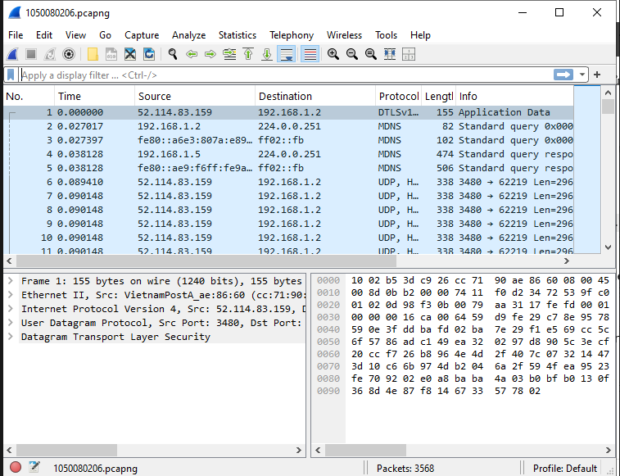

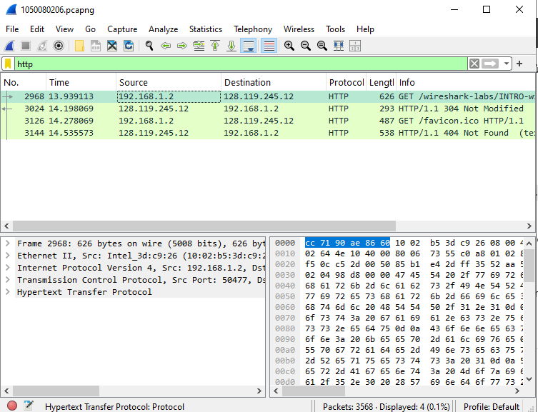

**Câu 1: Tổng thời gian bắt gói tin và tổng số gói tin bắt được**

* **Tổng số gói tin:** 3568 (Hiển thị ở góc dưới của Wireshark).
* **Tổng thời gian bắt gói tin:**
  + Gói tin đầu tiên có thời gian **0.000000** giây.
  + Gói tin cuối cùng có thời gian **~14.5 giây**.
  + **Tổng thời gian bắt gói tin** ≈ **14.5 giây**.

**Câu 2: 5 giao thức khác nhau và chức năng**

Dựa vào cột **Protocol** trong Wireshark, tôi nhận thấy các giao thức sau:

1. **DTLSv1.2** (Datagram Transport Layer Security)
   * Cung cấp bảo mật cho các ứng dụng sử dụng UDP (thay thế cho TLS trên TCP).
   * Được sử dụng trong VPN, WebRTC, và VoIP.
2. **MDNS** (Multicast DNS)
   * Dùng để phân giải tên miền cục bộ mà không cần máy chủ DNS.
   * Thường dùng trong mạng nội bộ để các thiết bị tự động tìm thấy nhau.
3. **UDP** (User Datagram Protocol)
   * Giao thức tầng truyền tải, nhanh nhưng không đảm bảo dữ liệu đến đích.
   * Được dùng trong streaming, VoIP, DNS, và các ứng dụng thời gian thực.
4. **HTTP** (Hypertext Transfer Protocol)
   * Giao thức truyền tải dữ liệu giữa trình duyệt và máy chủ web.
   * Dùng để yêu cầu và nhận trang web.
5. **TCP** (Transmission Control Protocol)
   * Giao thức truyền tải đáng tin cậy, đảm bảo dữ liệu đến đúng thứ tự.
   * Dùng trong HTTP, HTTPS, FTP, SSH,...

**Câu 3: Thời gian từ HTTP GET đến HTTP 200 OK**

* Gói **HTTP GET đầu tiên**:
  + **Thời gian:** **13.939113 giây**.
  + **Nguồn:** **192.168.1.2**
  + **Đích:** **128.119.245.12**
  + **Yêu cầu:** GET /wireshark-labs/INTRO-w
* Gói **HTTP 200 OK đầu tiên**:
  + **Thời gian:** **14.198069 giây**.
  + **Nguồn:** **128.119.245.12**
  + **Đích:** **192.168.1.2**
  + **Mã phản hồi:** HTTP/1.1 304 Not Modified (thay vì 200 OK).
* **Tổng thời gian chờ phản hồi**:
  + 14.198069 - 13.939113 = 0.258956 giây (≈ 259ms).

**Câu 4: Nội dung trang web có trong gói tin không?**

* Tìm không thấy.

**Câu 5: Địa chỉ IP của gaia.cs.umass.edu và máy tính**

* **Địa chỉ IP của gaia.cs.umass.edu:** **128.119.245.12** (thấy trong cột Destination của gói HTTP GET).
* **Địa chỉ IP của máy tính:** **192.168.1.2** (thấy trong cột Source của gói HTTP GET).

**Câu 6: Diễn biến khi truy cập trang web**

1. **Máy tính gửi yêu cầu DNS** để phân giải gaia.cs.umass.edu thành địa chỉ IP.
2. **Máy chủ DNS phản hồi** với địa chỉ IP 128.119.245.12.
3. **Máy tính gửi yêu cầu TCP SYN** đến 128.119.245.12 để thiết lập kết nối.
4. **Máy chủ phản hồi SYN-ACK**, máy tính gửi ACK để hoàn tất bắt tay TCP.
5. **Máy tính gửi yêu cầu HTTP GET** để tải nội dung trang web.
6. **Máy chủ phản hồi HTTP 200 OK hoặc 304 Not Modified**, gửi dữ liệu HTML về.
7. **Trình duyệt hiển thị nội dung trang web**.